**同步练习8、小书包 能力提升 （B）一年级上册语文**

**一、我会给字注音。**

小 书 包 橡 皮 尺 子 作 业 本

铅 笔 转 笔 刀 笔 袋 学 校

**二、看拼音写词语。**

shū bāo zuò yè běn chǐ zi

（ ） （ ） （ ）

qiān bǐ zhuàn bǐ dāo bù shǎo

铅 （ ） 转（ ） （ ）

**三、给下面的汉字加上偏旁组成新字，再组词。**

毛（ ） （ ） 交（ ） （ ）

果（ ） （ ） 十（ ） （ ）

口（ ） （ ） 丁（ ） （ ）

1. **我要上学去，带哪些东西？请你在“□”里画“√”。**

□铅笔 □橡 皮 □小汽车 □方格本

□积木 □布娃娃 □转笔刀 □文具盒

**五、**划去不正确的汉字读音。

早（zǎo zhǎo） 刀（ bāo dāo） 本（ běn běi）

**六、给下面的汉字加上偏旁组成新字，再组词。**

毛（ ）（ ） 交（ ）（ ）

果（ ）（ ） 乍（ ）（ ）

**七、用“\ ”划去不是同类的词语。**

1、绿　蓝　白　鸡

2、猫 牛 鱼 鸭

3、杏子 桃树 苹果 梨( lí )

4、玉米 大豆 黄瓜 花生

**八、看图写名字。**

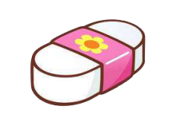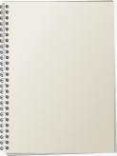 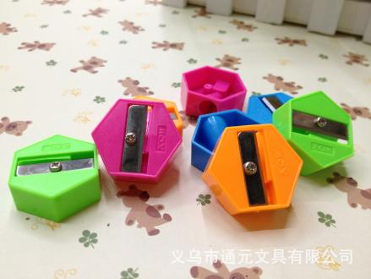 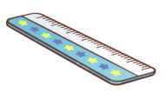 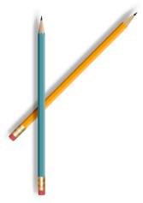[来源:Zxxk.Com]

( ) ( ) ( ) ( ) ( )

**九、根据意思选择填写词语。**

宝贝 静悄悄

1、形容非常寂静，没有一点声响。（ ）

2、珍奇的东西。 （ ）

**十、课内阅读，精彩片段赏析。**

1、我的小书包，宝贝真不少。

课本作业本，铅笔转笔刀。

1. 我的书包里有哪些宝贝？找出来用“—”画出来。

1. 你的书包里还有哪些宝贝？写出两种来。

------------------------------------------------

2、上课静悄悄，下课不乱跑。

天天起得早，陪我去学校。

1. 加点的词语是什么意思？

静悄悄：

（2）我们应该怎样对待小书包？写一写。

----------------------------------------------------------

**十一、课外阅读，提升能力。**

什么美

什么美?蜜蜂美。[来源:学,科,网]

不贪玩,不贪睡，

从小爱劳动，采蜜不怕累。

什么美?杨树美。

不弯腰,不驼背,

身子站得正,挡住风沙吹。

1. 我会读儿歌。
2. 文中赞美了谁？找出来，写下来。

------------------------------------------------

1. 文章是怎样赞美小蜜蜂的？找出来用“~~~~~”画出来。

**十二、我会猜谜语。**

1、小方盒, 薄又薄，里面知识可真多! 谜底是（ ）

2、有方有圆，有高有矮，

肚里有笔，书包中藏。 谜底是（ ）

[来源:学科网]

[来源:Zxxk.Com]

参考答案

一、我会给字注音。

xiǎo shū bāo xiànɡ pí chǐ zi zuò yè běn

qiān bǐ zhuàn bǐ dāo bǐ dài xué xiào[来源:学。科。网Z。X。X。K]

二、看拼音写词语。

铅笔 转笔 刀 真不少

三、给下面的汉字加上偏旁组成新字，再组词。 略

四、我要上学去，带哪些东西？请你在“□”里画“√”。略

五、我会给多音字组词。略

六、连字成词，先连线，再把词语写在横线上。

学校 作业 书包 你早 课本

七、用“\ ”划去不是同类的词语。

1、鸡 2、鱼 3、桃树 4、黄瓜

八、看图写名字。

铅笔盒 本子 转笔刀 尺子 铅笔

九、根据意思选择填写词语。

静悄悄 宝贝

十、课内阅读，精彩片段赏析。

1、（1）我的书包里有哪些宝贝？找出来用“—”画出来。

课本作业本，铅笔转笔刀。

（2）你的书包里还有哪些宝贝？写出两种来。略

2、（1）加点的词语是什么意思？

形容非常寂静，没有一点声响。

（2）我们应该怎样对待小书包？写一写。略

十一、课外阅读，提升能力。

1、略 2、小蜜蜂 杨树

3、不贪玩,不贪睡，

从小爱劳动，采蜜不怕累。

十二、我会猜谜语。

1、 课本 2、 笔袋